Bulletin trimestriel des statistiques du commerce extérieur | 

République du Bénin
≈≈≈≈≈≈≈
Ministère du Plan et du Développement
≈≈≈≈≈≈≈
Institut National de la Statistique et de l’Analyse Economique

QUATRIEME TRIMESTRE 2020

AVERTISSEMENT
L’Institut National de la Statistique et de l’Analyse Economique (INSAE) a le plaisir de mettre à la disposition du public, les statistiques trimestrielles des échanges extérieurs du Bénin avec ses partenaires commerciaux. Les transactions de biens sont évaluées à partir des déclarations en douane lors des échanges avec les pays tiers.
Les exportations sont exprimées en valeur FAB (Franco A Bord) et les importations en valeur CAF (Coût Assurance Fret).
Les données de base traitées et présentées en tableaux sont extraites avec le logiciel EUROTRACE, suivant la quatrième révision de la Classification Type pour le Commerce International (CTCI4). Ces informations proviennent du système informatisé des services douaniers hors énergie électrique. Dans la présente édition du bulletin, les statistiques publiées concernent vingt-une (21) unités douanières sur trente (30) informatisées comme le trimestre passé, soit un taux de couverture de 70,0%.
Les statistiques publiées sont sujettes à révision périodique.

Ventes à l’extérieur |  | Achats à l’extérieur
(Millions FCFA) |  | (Millions FCFA)
Valeur totale | 94 831,0 | Valeur totale | 379 646,9
Coton non cardé ni peigné | 56 588,1 | Riz semi-blanchi | 111 506,5
Huiles de pétrole | 4 973,5 | Huiles de pétrole | 30 610,4
Fèves de soja | 2 854,4 | Viandes et abats comestibles | 16 134,9
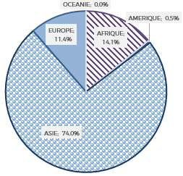 |  | 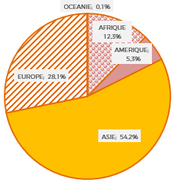

1. EVOLUTION GLOBALE DES ECHANGES
Les exportations de marchandises du Bénin ont connu un repli de 17,8 % au cours du quatrième trimestre 2020, évaluées à 94.8 milliards de FCFA, contre 115.4 millards de FCFA un trimestre plus tôt.
Au quatrième trimestre 2020, les principaux produits vendus à l’extérieur ayant contribué au repli des exportations sont le : « coton (à l'exclusion des linters), non cardé ni peigné » (-15,5 points de pourcentage), les « fruits à coque comestibles (à l'exclusion des fruits oléagineux), frais ou secs, même sans leur coque ou décortiqués » (-6,0 points de pourcentage) et l’« or, à usage non monetaire (à l'exclusion des minerais et concentres d'or) » (-2,0 points de pourcentage).
Comparativement au quatrième trimestre 2019, on note une hausse de 29,8% de la valeur totale des exportations. Les ventes de biens locaux à l'extérieur s'élevaient, en effet, à 73,1 milliards de FCFA au quatrième trimestre 2019. Les produits ayant contribué principalement à cette augmentation sont : le « coton (à l'exclusion des linters), non cardé ni peigné » (+43,5 points de pourcentage), et les « fèves de soja » (+2,7 points de pourcentage).
Les importations de marchandises ont par contre, connu une légère hausse par rapport au trimestre précédent. En effet, au quatrième trimestre 2020, elles sont évaluées à 379,6 milliards de FCFA contre 373,8 milliards de FCFA un trimestre plus tôt, soit une variation de 1,6%.
Les principaux biens acquis à l’extérieur ayant soutenu la hausse des importations du trimestre sous revu sont : le « riz semi-blanchi, même poli, glacé, étuvé ou converti (y compris le riz en brisures) » (+12,9 points de pourcentage), les « viandes et abats comestibles, frais, réfrigérés ou congelés, des volailles du sous-groupe 001.4 » (+2,0 points de pourcentage), et le « fil machine en fer ou en acier » (+1,3 point de pourcentage).
En glissement annuel, les acquisitions de biens ont augmenté de 15,4%. La valeur des achats à l’extérieur était, en effet, de 328,9 milliards de FCFA au quatrième trimestre 2019. Cette hausse est expliquée par un accroissement des importations du « riz semi-blanchi, même poli, glacé, étuvé ou converti (y compris le riz en brisures) » (+20,6 points de pourcentage) et des « viandes et abats comestibles, frais, réfrigérés ou congelés, des volailles du sous-groupe 001.4 » (+2,4 points de pourcentage),

Principaux produits échangés
La valeur totale des dix (10) principaux produits exportés au cours du quatrième trimestre 2020 s’élève à 77,4 milliards de FCFA, soit 81,6% de la valeur des exportations trimestrielles.
Le « coton (à l'exclusion des linters), non cardé ni peigné » est largement en tête des ventes à l’extérieur du trimestre, affichant une valeur de 56,6 milliards de FCFA (62 278,1 tonnes). Il est suivi des « huiles de pétrole ou de minéraux bitumineux (à l’exclusion des huiles brutes) et préparations, n.d.a., qui contiennent en poids 70 % ou plus d’huiles de pétrole ou de minéraux bitumineux et dont ces huiles constituent l’élément de base » cédé à 5,0 millards de FCFA (20 029,3 tonnes), viennent ensuite les « fèves de soja», vendus pour un montant total de 2,9 milliards de FCFA (15 161,1 tonnes) et enfin des « tourteaux et autres résidus solides (à l'exception des drêches), même broyés ou agglomérés sous forme de pellets, de l'extraction de graisses ou huiles de graines oléagineuses, de fruits oléagineux ou de germes de céréales », pour une valeur de 2,7 milliards de FCFA (80 012,2 tonnes).

Top 10 des produits exportés

Rang | Code  CTCI | Produits | Valeur  (millions FCFA) | Poids net (tonnes) | Part (%)
1 | 2631 | Coton (à l'exclusion des linters), non cardé ni peigné | 56 588,1 | 62 278,1 | 59,7
2 | 3346 | Huiles de pétrole ou de minéraux bitumineux (à l’exclusion des huiles brutes) et préparations, n.d.a., qui contiennent en poids 70 % ou plus d’huiles de pétrole ou de minéraux bitumineux et dont ces huiles constituent l’élément de base | 4 973,5 | 20 029,3 | 5,2
3 | 2222 | Fèves de soja | 2 854,4 | 15 161,1 | 3,0
4 | 0813 | Tourteaux et autres résidus solides (à l'exception des drêches), même broyés ou agglomérés sous forme de pellets, de l'extraction de graisses ou huiles de graines oléagineuses, de fruits oléagineux ou de germes de céréales | 2 664,6 | 80 012,2 | 2,8
5 | 4229 | Autres graisses végétales fixes, brutes, raffinées ou fractionnées, autres que douces | 2 096,6 | 3 369,4 | 2,2
6 | 6612 | Ciments hydrauliques (y compris les ciments non pulvérisés dits clinkers ), même colorés | 1 911,6 | 45 043,0 | 2,0
7 | 0589 | Fruits et autres parties comestibles de plantes autrement préparés ou conservés, n.d.a., avec ou sans addition de sucre ou d'édulcorants ou d'alcool | 1 718,0 | 653,2 | 1,8
8 | 2223 | Graines de coton | 1 630,2 | 47 422,8 | 1,7
9 | 2482 | Bois de conifères, sciés ou désossés longitudinalement, tranchés ou déroulés, même rabotés, poncés ou collés par jointure digitale, d'une épaisseur excédant 6 mm | 1 607,6 | 7 953,3 | 1,7
10 | 6522 | Tissus de coton, écrus (autres que les tissus à point de gaze, velours, peluches, tissus bouclés et tissus de chenille) | 1 306,1 | 444,6 | 1,4
 |  | Total | 77 350,9 | 282 367,0 | 81,6
Source : INSAE, février 2021

Quant à la valeur des dix (10) principaux produits à l’achat pour ce même trimestre, elle s’établit à 231,3 milliards de FCFA, soit 60,9 % de la valeur totale des importations.
Considérant les dix principaux produits acquis à l’extérieur au quatrième trimestre 2020, à la première place, on retrouve le « riz semi-blanchi, même poli, glacé, étuvé ou converti (y compris le riz en brisures) » pour une valeur de 111,5 milliards de FCFA (428 468,0 tonnes). Ensuite, les « huiles de pétrole ou de minéraux bitumineux (à l’exclusion des huiles brutes) et préparations, n.d.a., qui contiennent en poids 70 % ou plus d’huiles de pétrole ou de minéraux bitumineux et dont ces huiles constituent l’élément de base » acquises pour un montant de 30,6 milliards de FCFA (122 672,7 tonnes), se positionnent au deuxième rang, et enfin, viennent en troisième position les « viandes et abats comestibles, frais, réfrigérés ou congelés, des volailles du sous-groupe 001.4) » pour une valeur de 16,1 milliards de FCFA (31 598,3 tonnes).
Top 10 des produits importés
Rang | Code  CTCI | Produits | Valeur  (millions de FCFA) | Poids (tonnes) | Parts (%)
1 | 0423 | Riz semi-blanchi, même poli, glacé, étuvé ou converti (y compris le riz en brisures) | 111 506,5 | 428 468,0 | 29,4
2 | 3346 | Huiles de pétrole ou de minéraux bitumineux (à l’exclusion des huiles brutes) et préparations, n.d.a., qui contiennent en poids 70 % ou plus d’huiles de pétrole ou de minéraux bitumineux et dont ces huiles constituent l’élément de base | 30 610,4 | 122 672,7 | 8,1
3 | 0123 | Viandes et abats comestibles, frais, réfrigérés ou congelés, des volailles du sous-groupe 001.4 | 16 134,9 | 31 598,3 | 4,2
4 | 0342 | Poissons congelés (à l'exception des filets de poisson et du poisson haché) | 13 561,5 | 23 445,0 | 3,6
5 | 5429 | Médicaments, n.d.a. | 11 506,1 | 1 136,1 | 3,0
6 | 7812 | Véhicules à moteur pour le transport des personnes, n.d.a. | 11 235,6 | 9 228,1 | 3,0
7 | 0461 | Farines de blé ou de méteil | 10 887,6 | 43 126,1 | 2,9
8 | 7851 | Motocycles (y compris les cyclomoteurs) et cycles équipés d'un moteur auxiliaire, avec ou sans side-cars; side-cars | 8 910,3 | 6 071,0 | 2,3
9 | 6761 | Fil machine en fer ou en acier | 8 560,6 | 34 703,9 | 2,3
10 | 4222 | Huile de palme et ses fractions | 8 372,7 | 19 532,1 | 2,2
 |  | Total | 231 286,3 | 719 981,1 | 60,9
Source : INSAE, février 2021

2. PRINCIPAUX PARTENAIRES A L’EXPORTATION
Le Bangladesh, confirme sa place de leader dans le rang des pays clients du Bénin au cours du quatrième trimestre 2020, avec 38,0% de la valeur globale des ventes à l’extérieur.
Les principaux produits exportés vers ce pays sont : le « coton (à l'exclusion des linters), non cardé ni peigné » pour une valeur totale de 35,4 milliards de FCFA (correspondant à un volume de 38 140,8 tonnes), le « coton, cardé ou peigné » pour un montant de 0,7 milliard (740,5 tonnes) et les « tourteaux et autres résidus solides (à l'exception des drêches), même broyés ou agglomérés sous forme de pellets, de l'extraction de graisses ou huiles de graines oléagineuses, de fruits oléagineux ou de germes de céréales » pour un poids de 493,0 tonnes.
La Malaisie, classée cinquième au trimestre précédent, se positionne en deuxième place avec 10,5% de la valeur des ventes au quatrième trimestre 2020. Le « coton (à l'exclusion des linters), non cardé ni peigné » (6 955,1 tonnes), les « autres graisses végétales fixes, brutes, raffinées ou fractionnées, autres que douces » (2 615,6 tonnes), et l’ « huile de palme et ses fractions » (4 522,4 tonnes), sont les principaux biens expédiés vers ce pays au titre de ce trimestre, pour des valeurs respectives de 6,6 milliards de FCFA, 1,6 milliard de FCFA et 1,2 milliard de FCFA.
La Chine maintient la troisième place au cours du trimestre sous revu avec 8,3% de la valeur globale des produits vendus à l’extérieur. Les principaux produits exportés vers ce pays sont : le « coton (à l'exclusion des linters), non cardé ni peigné » pour un montant de 3,3 milliards de FCFA ( 4 034,2 tonnes), les « fèves de soja » pour une valeur de 2,8 milliards de FCFA ( 14 709,8 tonnes), les « tourteaux et autres résidus solides (à l'exception des drêches), même broyés ou agglomérés sous forme de pellets, de l'extraction de graisses ou huiles de graines oléagineuses, de fruits oléagineux ou de germes de céréales » pour une valeur de 0,9 milliard de FCFA (38 669,0 tonnes), et les « autres tubes, tuyaux et profilés creux (soudés, rivés, agrafés ou à gords simplement rapprochés, par exemple), en fer ou en acier » pour une valeur de 0,2 milliard de FCFA ( 572,1 tonnes).
L’Inde, qui était deuxième partenaire au trimestre précédent, occupe la quatrième position au quatrième trimestre 2020 avec 7,3% de la valeur globale des produits vendus à l’extérieur. Les principaux produits exportés vers ce pays sont : les « bois de conifères, sciés ou désossés longitudinalement, tranchés ou déroulés, même rabotés, poncés ou collés par jointure digitale, d'une épaisseur excédant 6 mm » pour une valeur de 1,6 milliard de FCFA (7 903,6 tonnes), les « huiles de pétrole ou de minéraux bitumineux (à l’exclusion des huiles brutes) et préparations, n,d,a,, qui contiennent en poids 70 % ou plus d’huiles de pétrole ou de minéraux bitumineux et dont ces huiles» pour un montant de 1,4 milliard de FCFA (6 848,5 tonnes) et les « tourteaux et autres résidus solides (à l'exception des drêches), même broyés ou agglomérés sous forme de pellets, de l'extraction de graisses ou huiles de graines oléagineuses, de fruits oléagineux ou de germes de céréales », valant 1,2 milliard de FCFA (33 479,2 tonnes).
Le Pakistan, qui n’était pas parmi les dix premiers pays clients du Bénin au troisième trimestre 2020, occupe le cinquième rang au cours de la période sous revue. Ce pays totalise 5,8% des exportations de marchandises. Le « coton (à l'exclusion des linters), non cardé ni peigné » d’une valeur de 5,5 milliards de FCFA (6 259,9 tonnes) constitue le principal produit expédié vers ce partenaire commercial au titre du trimestre sous revu.
L’Ukraine, qui perd deux places au quatrième trimestre par rapport au trimestre précédent, prend la sixième position et enregistre 4,9% de la valeur totale des exportations de marchandises. Le « coton (à l'exclusion des linters), non cardé ni peigné » pour une valeur de 3,8 milliards de FCFA (4 482,4 tonnes) et l’« or, à usage non monetaire (à l'exclusion des minerais et concentres d'or) » pour un montant de 0,7 millard de FCFA (726 kilogrammes) sont les principaux biens vendus dans ce pays au cours du quatrième trimestre 2020.
Le Tchad perd également un rang et occupe la huitième place au dernier trimestre de l’année 2020 avec 2,6% de la valeur totale des exportations de marchandises. Les principaux biens vendus sont : les « barres (autres que le fil machine du sous-groupe 676,1), en fer ou en acier, simplement forgées, laminées ou filées à chaud ; y compris celles ayant subi une torsion après laminage » pour une valeur de 0,9 milliard de FCFA (2 559,8 tonnes) et le « fil machine en fer ou en acier » pour un montant de 0,6 milliard de FCFA (2 614,8 tonnes).

Principaux partenaires à l’exportation dans l’espace CEDEAO
Les exportations du Bénin vers ses pays clients de la CEDEAO ont connu une hausse de 14,4%, s’établissant à 9,9 milliards de FCFA au quatrième trimestre 2020 contre 8,6 milliards de FCFA un trimestre plus tôt. Les cinq principaux clients sont respectivement le Niger, le Burkina Faso, le Togo, la Côte d’Ivoire et le Mali.
Le Niger garde toujours la tête du peleton au quatrième trimestre de l’année 2020, totalisant 35,8% de la valeur des ventes des produits béninois à l’extérieur dans l’espace CEDEAO.
Les principaux biens exportés vers ce pays sont : les « ciments hydrauliques (y compris les ciments non pulvérisés dits clinkers ), même colorés » pour une valeur de 1,8 milliard de FCFA (42 468,0 tonnes), les « sucres de canne ou de betterave, bruts, à l'état solide, sans addition d'aromatisants ou de colorants » pour un montant de 0,5 milliard de FCFA (1 680,0 tonnes), les « articles de transport ou d'emballage, en matières plastiques; bouchons, couvercles, capsules et autres dispositifs de fermeture, en matières plastiques» pour une valeur de 0,3 milliard de FCFA (884,1 tonnes) et les « bières de malt (y compris l'ale, le stout et le porter)» pour une valeur de 0,3 milliard de FCFA (790,5 tonnes).
Le Burkina Faso gagne trois rangs occupant ainsi la deuxième place au trimestre sous revu avec 19,0% de la valeur des ventes des produits béninois à l’extérieur. Les principaux biens exportés vers ce pays sont : les « graines de coton » pour une valeur de 1,3 milliard de FCFA (42 057,0 tonnes), les « médicaments, n,d,a, » pour un montant de 0,2 milliard de FCFA (10,6 tonnes) et les « tourteaux et autres résidus solides (à l'exception des drêches), même broyés ou agglomérés sous forme de pellets, de l'extraction de graisses ou huiles de graines oléagineuses, de fruits oléagineux ou de germes de céréales » pour une valeur de 0,1 milliard (1 522,0 tonnes).
Le Togo maintient la troisième place au quatrième trimestre. Il enregistre 15,1% de la valeur des ventes des produits béninois à l’extérieur. Les principaux produits exportés vers ce pays sont : les « préparations alimentaires, n,d,a, » pour un montant de 0,3 milliard de FCFA (450,0 tonnes), les « médicaments, n,d,a, » pour une valeur de 0,2 milliard de FCFA (8,8 tonnes), les « vernis et peintures à l'eau; matières plastiques en solution; pigments à l'eau préparés des types utilisés pour le finissage du cuir; pigments (y compris les poudres et flocons métalliques) dispersés dans des milieux non aqueux, à l'´état liquide ou pâteu» d’une valeur de 0,2 milliard de FCFA (219,7 tonnes) et les « ciments hydrauliques (y compris les ciments non pulvérisés dits clinkers ), même colorés » pour 0,1 milliard de FCFA (2 575,0 tonnes).
La Côte d’Ivoire perd deux places et occupe la quatrième position, totalisant 13,3% de la valeur des ventes des produits béninois à l’extérieur. Les « tissus de coton, écrus (autres que les tissus à point de gaze, velours, peluches, tissus bouclés et tissus de chenille) » sont les principaux biens exportés vers ce pays pour 1,2 milliard de FCFA (416,8 tonnes).
Le Mali gagne deux rangs et occupe la cinquième place au quatrième trimestre 2020, avec une part de 7,4% de la valeur des ventes des produits béninois à l’extérieur. Les principaux biens exportés vers ce pays sont : les « huiles de pétrole ou de minéraux bitumineux (à l’exclusion des huiles brutes) et préparations, n,d,a,, qui contiennent en poids 70 % ou plus d’huiles de pétrole ou de minéraux bitumineux et dont ces huiles constituent l’élément de base » pour 0,4 milliard de FCFA (1 510,0 tonnes) et les « graines de coton» d’un montant de 0,3 milliard de FCFA (4 034,0 tonnes).
3. PRINCIPAUX PARTENAIRES A L’IMPORTATION
Au quatrième trimestre 2020, l’Inde occupe la première position dans le top 10 des principaux fournisseurs du Bénin.
L’Inde totalise 18.9% de la valeur des biens acquis à l’extérieur. Les achats de biens en provenance de ce pays s’établissent à 71.8 milliards de FCFA au qutrième trimestre 2020 contre 56.7 milliards de FCFA au trimestre précédent soit, une variation de 26.6%. Les biens acquis en direction de ce pays sont : le « riz semi-blanchi, même poli, glacé, étuvé ou converti (y compris le riz en brisures) » pour un montant de 61.3 milliards de FCFA (251 253,2 tonnes), les « huiles de pétrole ou de minéraux bitumineux (à l’exclusion des huiles brutes) et préparations, n.d.a., qui contiennent en poids 70% ou plus d’huiles de pétrole ou de minéraux bitumineux et dont ces huiles constituent l’élément de base » pour 4.6 milliards de FCFA (20 269,2 tonnes), et les « médicaments, n.d.a. » pour 1.1 milliard de FCFA (207.8 tonnes).
La Chine, deuxième partenaire du Bénin à l’importation au quatrième trimestre 2020 connaît une légère baisse par rapport au trimestre précédent. Les biens achetés dans ce pays au trimestre sous revu s’élève à 40.4 milliards de FCFA contre 46.4 milliards de FCFA un trimestre plus tôt, soit une baisse de 13.1%. Les « motocycles (y compris les cyclomoteurs) et cycles équipés d'un moteur auxiliaire, avec ou sans side-cars; side-cars » pour 5.8 milliards de FCFA, les « autres tissus, contenant au moins 85 p. 100 en poids de coton, blanchis, teints, imprimés ou autrement traités, d'un poids n'excédant pas 200 g/m2» pour 2.1 milliards de FCFA (2 595.1 tonnes), les «fauteuils roulants et autres véhicules pour invalides, même avec moteur ou autre mécanisme de propulsion; parties et pièces détachées des articles du groupe 785 » d’une valeur de 2,0 milliards de FCFA (1 751.4 tonnes), le «fil machine en fer ou en acier » pour 2.0 milliard de FCFA (10 464.7 tonnes) et les « préparations ou conserves de légumes, n.d.a. » d’un montant de 1.7 milliard de FCFA (6 754.1 tonnes), sont les principaux biens acquis dans ce pays.
Troisième pays fournisseur du Bénin, la France, garde son rang par rapport au trimestre précédent et totalise 9.7% de la valeur totale des importations. Les principaux produits achetés dans ce pays sont : les « médicaments n.d.a » d’une valeur de 7.4 milliards de FCFA (448.3 tonnes), les « viandes et abats comestibles, frais, réfrigérés ou congelés, des volailles du sous-groupe 001.4 » d’une valeur de 3.0 milliards de FCFA (5 893.5 tonnes), les « véhicules à moteur pour le transport des personnes, n.d.a.» d’une valeur de 2.1 milliards de FCFA, les biens « contenant des antibiotiques ou leurs dérivés » pour une valeur de 2,1 milliards de FCFA (157.2 tonnes), les « huiles de pétrole ou de minéraux bitumineux (à l’exclusion des huiles brutes) et préparations, n.d.a., qui contiennent en poids 70 % ou plus d’huiles de pétrole ou de minéraux. » d’un montant de 2.0 milliards de FCFA, (6 144.1 tonnes), les «produits laminés plats, en fer ou en aciers non alliés, non plaqués ni revêtus, simplement laminés à froid» pour une valeur de 1.2 milliard de FCFA (3 766.0 tonnes) et le «riz semi-blanchi, même poli, glacé, étuvé ou converti (y compris le riz en brisures)» pour une valeur de 0,8 milliard de FCFA (3 521.2 tonnes).
La Thaïlande gagne dix rangs et occupe la quatrième place au trimestre sous revu puis concentre 8.5% de la valeur totale des importations du Bénin. Les principaux produits achetés dans ce pays au trimestre sous revu sont : le «riz semi-blanchi, même poli, glacé, étuvé ou converti (y compris le riz en brisures)» pour une valeur de 31.9 milliards de FCFA (108 143.1 tonnes), les « panneaux de fibres de bois ou d'autres matières ligneuses, même agglomérés avec des résines ou d'autres liants organiques» pour un montant de 0.1 milliard de FCFA (348.3 tonnes) et les « réservoirs, fûts, tambours, bidons, boîtes et récipients similaires pour toutes matières (y compris les gaz comprimés ou liquéfiés), en fonte, fer, acier ou aluminium, d'une contenance n'excédant pas 300 litres, sans dispositifs mécaniques ou thermiques.» d’un montant de 0.1 milliard de FCFA (76.7 tonnes).

Principaux partenaires à l’importation dans l’espace CEDEAO
Les importations du Bénin en provenance des pays de la CEDEAO ont regressé de 17,5% par rapport au troisième trimestre 2020. Les trois principaux pays fournisseurs du Bénin ayant regroupé chacun au moins 10% de la part des achats dans l’espace économique ainsi que les principaux produits ayant fait l’objet des transactions au cours de ce trimestre sont présentés dans les paragraphes ci-dessous.
Le Togo occupe la première place au quatrième trimestre 2020, parmi les fournisseurs du Bénin dans l’espace CEDEAO.
Ce pays regroupe 43,0% de la valeur totale des acquisitions de biens en provenance de la zone économique. Les principaux produits achetés au Togo sont : l’« huile de palme et ses fractions » d’un montant total de 3,2 milliards de FCFA (6 178,1 tonnes), les «huiles de pétrole ou de minéraux bitumineux (à l’exclusion des huiles brutes) et préparations, n.d.a., qui contiennent en poids 70 % ou plus d’huiles de pétrole ou de minéraux huile » d’une valeur de 2.2 milliards de FCFA (8 630,1 tonnes), et les « bières de malt (y compris l'ale, le stout et le porter) » pour un montant de 1,2milliard de FCFA (3 349.7 tonnes).
Le Nigeria avance d’un rang de sa position au troisième trimestre 2020 devenant deuxième un trimestre plus tard. La valeur des achats de biens en provenance de ce pays s’élève à 6,7 milliards de FCFA, représentant 19,4% de la valeur des importations au sein de la Communauté. Les principaux produits importés de ce pays sont : les « huiles de pétrole ou de minéraux bitumineux (à l’exclusion des huiles brutes) et préparations, n.d.a., qui contiennent en poids 70 % ou plus d’huiles de pétrole ou de minéraux bitumineux et dont ces huiles constituent l’élément de base » pour 4,0 milliards de FCFA (12 319,2 tonnes) et les « cigarettes contenant du tabac » d’une valeur de 0.5 milliard (130.0 tonnes).
La Côte d’Ivoire est le troisième pays de la CEDEAO d’où le Bénin a importé 18,2% de la valeur des achats de biens en provenance de l’espace communautaire. Les principaux biens acquis de ce pays sont : les « bigues ; grues et blondins ; ponts roulants, portiques de déchargement ou de manutention, ponts-grues, chariots-cavaliers et chariots-grues » d’une valeur de 0.9 milliard de FCFA (295.7 tonnes) et les « boîtes, sacs, pochettes, cornets et autres emballages en papier, carton, ouate de cellulose ou nappes de fibres de cellulose ; cartonnages de bureau, de magasin ou similaires » d’un montant de 0.6 milliard de FCFA (644.8 tonnes).

Top 10 des partenaires à l’exportation et à l’importation

Rang | Top 10 des partenaires à l’exportation |  |  |  |  | Rang | Top 10 des partenaires à l’importation
Rang | Partenaires | Valeur  (millions) | Poids  (tonnes) | Part (%) |  | Rang | Partenaires | Valeur  (millions) | Poids  (tonnes) | Part (%)
1 | Bangladesh | 36 059,3 | 39 374,2 | 38,0 |  | 1 | Inde | 71 796,8 | 278 073,2 | 18,9
2 | Malaisie | 9 967,9 | 14 640,9 | 10,5 |  | 2 | Chine | 40 350,9 | 74 238,3 | 10,6
3 | Chine | 7 836,7 | 60 067,6 | 8,3 |  | 3 | France | 36 691,9 | 41 649,7 | 9,7
4 | Inde | 6 969,0 | 62 243,1 | 7,3 |  | 4 | Thaïlande | 32 170,5 | 108 695,9 | 8,5
5 | Pakistan | 5 522,2 | 6 259,7 | 5,8 |  | 5 | Turquie | 18 760,4 | 171 239,2 | 4,9
6 | Ukraine | 4 627,0 | 4 903,3 | 4,9 |  | 6 | Belgique | 15 711,4 | 24 685,9 | 4,1
7 | Niger | 3 537,7 | 47 800,1 | 3,7 |  | 7 | Togo | 14 927,4 | 56 375,6 | 3,9
8 | Tchad | 2 432,1 | 7 120,8 | 2,6 |  | 8 | Royaume-Uni | 11 097,5 | 25 703,3 | 2,9
9 | Burkina Faso | 1 875,7 | 44 961,8 | 2,0 |  | 9 | Etats-Unis | 10 054,9 | 13 857,9 | 2,6
10 | Pays-bas | 1 772,3 | 2 565,2 | 1,9 |  | 10 | Emirats Arabes Unis | 9 442,5 | 67 965,5 | 2,5
Total |  | 80 599,9 | 289 936,9 | 85,0 |  | Total |  | 261 004,1 | 862 484,6 | 68,7
Source : INSAE, février 2021

Les partenaires à l’exportation et à l’importation de la CEDEAO

Rang | Partenaires à l’exportation |  |  |  | Rang | Partenaires à l’importation
Rang | Partenaires | Valeur  (millions) | Part (%) |  | Rang | Partenaires | Valeur  (millions) | Part (%)
1 | Niger | 3 537,7 | 35,8 |  | 1 | Togo | 14 927,4 | 43,0
2 | Burkina Faso | 1 875,7 | 19,0 |  | 2 | Nigéria | 6 745,1 | 19,4
3 | Togo | 1 494,6 | 15,1 |  | 3 | Côte d'Ivoire | 6 320,1 | 18,2
4 | Côte d'Ivoire | 1 315,0 | 13,3 |  | 4 | Ghana | 3 333,3 | 9,6
5 | Mali | 732,2 | 7,4 |  | 5 | Sénégal | 1 941,9 | 5,6
6 | Nigéria | 477,1 | 4,8 |  | 6 | Burkina Faso | 540,8 | 1,6
7 | Sénégal | 351,7 | 3,6 |  | 7 | Niger | 469,5 | 1,4
8 | Ghana | 85,1 | 0,9 |  | 8 | Guinée | 252,6 | 0,7
9 | Sierra Leone | 16,4 | 0,2 |  | 9 | Mali | 113,3 | 0,3
10 | Guinée | 4,4 | 0,04 |  | 10 | Sierra Leone | 53,2 | 0,2
11 | Cap-Vert | 0,0 | 0,0 |  | 11 | Libéria | 7,9 | 0,02
12 | Libéria | 0,0 | 0,0 |  | 12 | Cap-Vert | 0,0 | 0,0
13 | Guinée-Bissau | 0,0 | 0,0 |  | 13 | Guinée-Bissau | 0,0 | 0,0
14 | Gambie | 0,0 | 0,0 |  | 14 | Gambie | 0,0 | 0,0
Total |  | 9 889,9 | 100,0 |  | Total |  | 34 705,2 | 100,0
Source : INSAE, février 2021
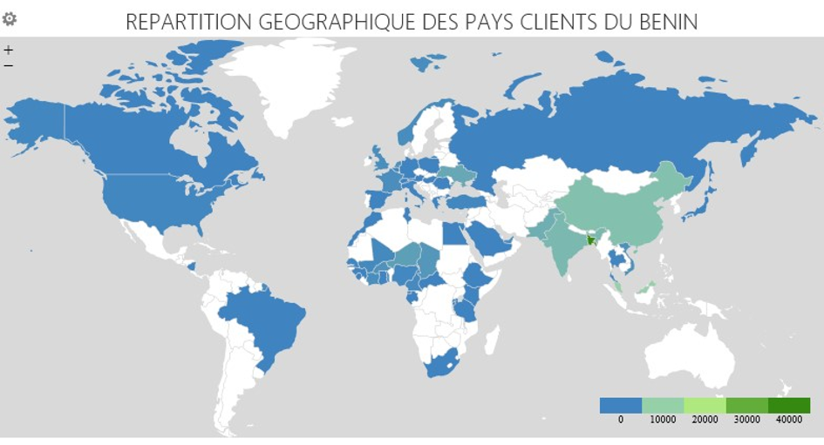
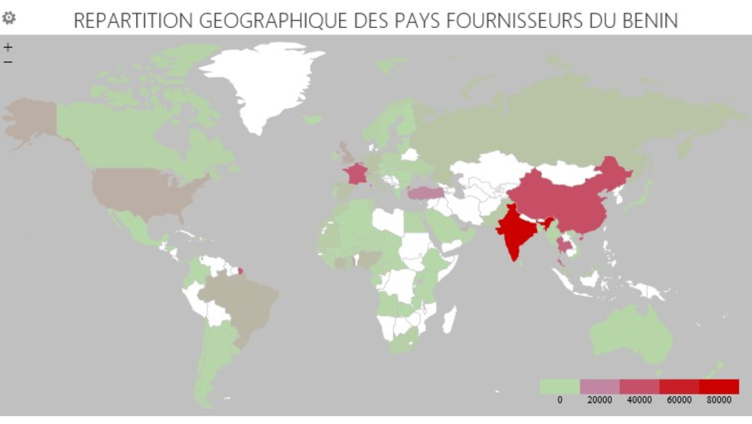

4. SERIES DES FLUX CORRIGEES DES VARIATIONS SAISONNIERES
La dynamique des échanges extérieurs du Bénin est marquée par de fortes variations saisonnières.
L’évolution des différentes séries sur les échanges extérieurs est caractérisée par la présence de phénomènes saisonniers. Les variations saisonnières ne sont significatives que sur trois (03) périodes (trimestres) pour les exportations et quatre (04) périodes pour les importations.
Au cours des quatre derniers trimestres, les exportations du Bénin ont connu une évolution très irrégulière. Les ventes à l’étranger, corrigées des variations saisonnières, se sont établies à 134,7 Milliards FCFA au quatrième trimestre 2020 contre 105,2 Milliards FCFA à la même période en 2019 soit une hausse de 28,0%. De même, les achats à l’étranger, corrigés des variations saisonnières, ont enregistré une hausse de 15,6% entre 2019T4 et 2020T4.
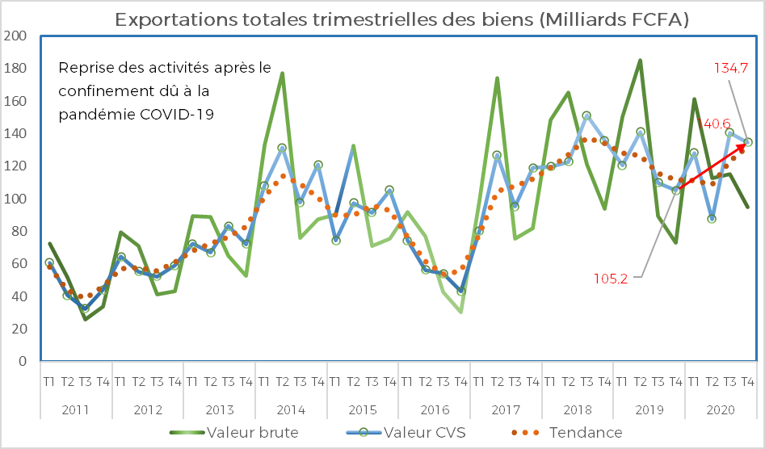
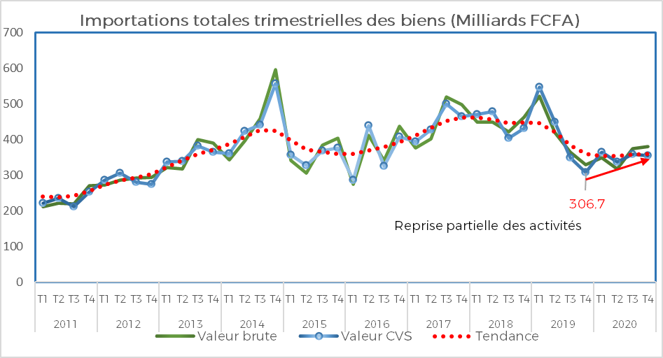

Coefficients saisonniers des séries (modèle multiplicatif)
Flux | T1 | T2 | T3 | T4
Exportations | 1,1 | 1,3 | 0,9 | 0,8
Importations | 0,95 | 0,93 | 1,04 | 1,07

Annexe 1 : Composition des régions géographiques

Régions et Sous-Régions |  | Effectif | Pays et territoires composites
Afrique | Afrique australe | 5 | Afrique du Sud ; Botswana ; Lesotho ; Namibie ; Swatini
Afrique | Afrique centrale | 9 | Angola ; Cameroun ; Congo ; Gabon ; Guinée équatoriale ; République Centrafricaine. République démocratique du Congo ; Sao Tomé-et-Principe ; Tchad
Afrique | Afrique occidentale | 17 | Bénin ; Burkina Faso ; Cap-Vert ; Côte d'Ivoire ; Gambie ; Ghana ; Guinée ; Guinée-Bissau ; Libéria ; Mali ; Mauritanie ; Niger ; Nigéria ; Sainte-Hélène ; Sénégal ; Sierra Leone ; Togo
Afrique | Afrique orientale | 20 | Burundi ; Comores ; Djibouti ; Érythrée ; Éthiopie ; Kenya ; Madagascar ; Malawi ; Maurice, île ; Mayotte ; Mozambique; Océan indien, Territoire Britannique ; Ouganda.; Tanzanie; Réunion; Rwanda.; Seychelles; Somalie; Zambie; Zimbabwe
Afrique | Afrique septentrionale | 7 | Algérie; Égypte; Jamahiriya arabe libyenne; Maroc; Sahara occidental; Soudan; Tunisie
Amériques | Amérique centrale | 8 | Belize; Costa Rica; El Salvador; Guatemala; Honduras; Mexique; Nicaragua; Panama
Amériques | Amérique du Nord | 5 | Bermudes; Canada; États-Unis; Groenland; Saint-Pierre-et-Miquelon
Amériques | Amérique du Sud | 15 | Argentina; Bolivie; Brésil; Chili; Colombie; Équateur; Géorgie du Sud et iles sandwic; Guyana; Guyane française; Îles Falkland (Malvinas); Paraguay; Pérou ;Suriname; Uruguay; Venezuela (République bolivarienne du Venezuela)
Amériques | Caraïbes | 24 | Anguilla; Antigua-et-Barbuda; Antilles néerlandaises; Aruba; Bahamas; Barbade; Cuba; Dominique; Grenada; Guadeloupe; Haïti; Caïmans, Îles; Îles Turques et Caïques; Îles Vierges américaines; Îles Vierges britanniques; Jamaïque; Martinique; Montserrat; Porto Rico; République dominicaine; Sainte-Lucie; Saint-Kitts-et-Nevis; Saint-Vincent-et-les Grenadines; Trinité-et-Tobago
Asie | Asie centrale | 5 | Kazakhstan ; Kirghizistan ; Ouzbékistan ; Tadjikistan ; Turkménistan
Asie | Asie du Sud-Est | 12 | Brunéi Darussalam; Cambodge; Indonésie; Malaisie; Myanmar; Philippines; République démocratique populaire Laos; Singapour; Taiwan, Province de Chine; Thaïlande; Timor-Leste; Viet Nam
Asie | Asie méridionale | 9 | Afghanistan; Bangladesh; Bhoutan; Inde; Iran, République islamique d'Iran; Maldives; Népal; Pakistan; Sri Lanka
Asie | Asie occidentale | 18 | Arabie saoudite; Arménie; Azerbaïdjan; Bahreïn; Chypre; Émirats arabes unis; Géorgie; Iraq; Israël; Jordanie; Koweït; Liban; Oman; Qatar; République arabe syrienne; Territoire palestinien occupé; Turquie; Yémen
Asie | Asie orientale | 8 | Chine; Hong- Kong; Japon; Macao; Mongolie; Corée, République de Corée; Corée, Rép. Populaire Démocratique
Europe | Europe méridionale | 15 | Albanie; Andorre; Bosnie-Herzégovine; Croatie; Espagne; Macédoine, Ex-République yougoslave de Macédoine; Gibraltar; Grèce; Italie; Malte; Portugal; Saint-Marin; Vatican (Saint-Siège); Slovénie; Yougoslavie, Montenegro
Europe | Europe occidentale | 9 | Allemagne; Autriche; Belgique; France; Liechtenstein; Luxembourg; Monaco; Pays-Bas; Suisse, Bonaire
Europe | Europe orientale | 10 | Bélarus; Bulgarie; Fédération de Russie; Hongrie; Moldova; Pologne; République tchèque; Roumanie; Slovaquie; Ukraine
Europe | Europe septentrionale | 12 | Danemark; Estonie; Finlande; Îles Féroé; Îles Svalbard et Jan Mayen; Irlande; Islande; Lettonie; Lituanie; Norvège; Royaume-Uni de Grande-Bretagne et d'Irlande du Nord; Suède
Océanie | Australie et Nouvelle-Zélande | 6 | Australie; Christmas, ile (Australie); Cocos (Keeling), iles; Heard et McDonald, iles ; Îles Norfolk; Nouvelle-Zélande
Océanie | Mélanésie | 5 | Fidji; Îles Salomon; Nouvelle-Calédonie; Papouasie-Nouvelle-Guinée; Vanuatu
Océanie | Micronésie | 7 | Guam; Îles Mariannes septentrionales; Îles Marshall; Kiribati; Micronésie, États fédérés de Micronésie; Nauru; Palaos
Océanie | Polynésie | 12 | Îles Cook; iles mineures éloignées (Etats-Unis); Îles Wallis-et-Futuna; Nioué; Pitcairn; Polynésie française; Samoa; Samoa américaines; Terres Australes Françaises; Tokélaou; Tonga; Tuvalu
Autres | Pays non défini |  | Air Afrique ; Pays non défini
Autres | Pays non relié |  | Antarctique ; Bouvet, ile

Annexe 2 : Composition des regroupements économiques régionaux (RER)

RER | Effectif | Pays composites
ALADI | 12 | Argentine; Colombie; Paraguay; Bolivie; Cuba; Pérou; Brésil; Equateur; Uruguay; Chili; Mexique; Venezuela
ALENA | 3 | Canada; Etats-Unis; Mexique
ANASE | 10 | Brunei Darussalam; Myanmar; Singapour; Cambodge; Philippines; Thaïlande; Indonésie; Lao, Rep. Démocratique Populaire; Vietnam; Malaisie
BANGKOK | 6 | Bangladesh; Corée, République de Corée; Laos, Rep. Démocratique Populaire ; Chine; Inde; Sri Lanka
CEDEAO | 15 | Bénin ; Niger; Ghana; Burkina Faso; Sénégal; Guinée; Cote d'Ivoire; Togo; Liberia; Mali; Cap-Vert; Sierra Leone; Guinée-Bissau; Gambie; Nigeria
CEEAC | 11 | Cameroun ; Centrafricaine, République ; Congo, République Démocratique; Congo(Brazzaville); Tchad; Rwanda.; Gabon; Angola; Sao Tome-et-Principe; Guinée Equatoriale; Burundi
CEMAC | 6 | Cameroun ; Gabon ; Centrafricaine, République; Congo (Brazzaville); Guinée Equatoriale; Tchad
CEPGL | 3 | Burundi; Congo, République Démocratique; Rwanda.
COMESA | 19 | Burundi ; Kenya; Rwanda.; Angola; Madagascar; Seychelles; Comores; Malawi; Soudan; Djibouti; Maurice, ile; Swatini; Egypte; Ouganda. ; Zambie; Erythrée; Congo, République Démocratique; Zimbabwe; Ethiopie
EURO | 12 | Allemagne ; Finlande; Italie; Autriche; France; Luxembourg; Belgique; Grèce; Pays-Bas; Espagne; Irlande; Portugal
CDAA | 14 | Afrique du Sud; Maurice, ile; Seychelles; Angola; Mozambique; Swatini; Botswana; Namibie; Zambie; Lesotho; Congo, République Démocratique; Zimbabwe; Malawi; Tanzanie
UE | 27 | Allemagne ; Luxembourg; Lituanie; Autriche; Pays-Bas ; Malte; Belgique; Portugal; Pologne; Espagne; Chypre; Tchèque, République; Finlande; Danemark; France; Estonie; Slovaquie; Grèce; Hongrie; Slovénie; Irlande; Lettonie; Suède; Italie; Croatie, Roumanie, Bulgarie
UEMOA | 8 | Bénin; Burkina Faso ; Cote d'Ivoire ; Guinee-Bissau ; Mali ; Niger; Senegal ; Togo
UFM | 3 | Guinée ; Libéria; Sierra Leone
UMA | 5 | Algérie ; Maroc; Tunisie; Libyenne, Jamahiriya Arabe; Mauritanie

Institut National de la Statistique et de l’Analyse Economique
________________

Equipe de supervision de ce numéro

Directeur Général | : HOUNSA Mahounou Laurent
Directeur Général Adjoint | : DAGA Jules
Conseiller Technique à l’Economie du DG | : BIAOU Abiona Abraham
Directeur de Publication

Directeur des Statistiques et Etudes  Economiques | : ESSESSINOU A. Raïmi
Equipe de rédaction de ce numéro

Service des Statistiques des Echanges Extérieurs
SOSSOU Clément
HLIHE Edouard
ADJOVI Claude
SOEDE Esperance
YOUSSAHOU Sabiratou
Pour tous renseignements concernant les échanges extérieurs du Bénin, contacter l’Institut National de la Statistique et de l’Analyse Économique (INSAE).

Adresse
01 BP 323, Cotonou, Bénin
Téléphone (+229) 21 30 82 44
Fax (229) 21 30 82 46
E-mail : insae@insae.bj
Site internet : www.insae.bj

Citation recommandée :
Institut National de la Statistique et de l'Analyse Economique (INSAE-Bénin),
Bulletin trimestriel du commerce extérieur du Benin : Note de publication, Cotonou, février 2021.

